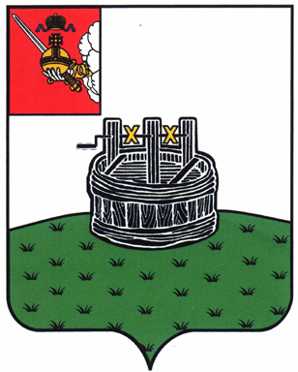

ГЛАВА ГРЯЗОВЕЦКОГО МУНИЦИПАЛЬНОГО ОКРУГА

П О С Т А Н О В Л Е Н И Е

16.06.2023 | № | 160

г. Грязовец

О поощрении

В соответствии с Положением о Почетной грамоте главы Грязовецкого муниципального округа, Благодарности главы Грязовецкого муниципального округа, Благодарственном письме главы Грязовецкого муниципального округа и ценном подарке от имени главы Грязовецкого муниципального округа, утвержденным постановлением главы Грязовецкого муниципального округа от 10.11.2022 № 259 «О поощрениях главы Грязовецкого муниципального округа», рассмотрев представленные документы и принимая во внимание протокол Комиссии по наградам при главе Грязовецкого муниципального округа от 16.06.2023 № 6,
ПОСТАНОВЛЯЮ:
Наградить Почетной грамотой главы Грязовецкого муниципального округа за успехи в деле подготовки квалифицированных специалистов, большой вклад в организацию учебного и воспитательного процессов, многолетний добросовестный труд в сфере образования:
АДРОВУ Елену Михайловну, преподавателя бюджетного профессионального образовательного учреждения Вологодской области «Грязовецкий политехнический техникум»;
ЛОДЫГИНУ Анну Владимировну, преподавателя бюджетного профессионального образовательного учреждения Вологодской области «Грязовецкий политехнический техникум»;
ТРАВИНУ Ирину Павловну, преподавателя бюджетного профессионального образовательного учреждения Вологодской области «Грязовецкий политехнический техникум».

Глава Грязовецкого муниципального округа С.А. Фёкличев

